3-A SINIFI SINIF BAŞKANLIĞI SEÇİMİ ÖĞRENCİ SEÇMEN KAĞIDI

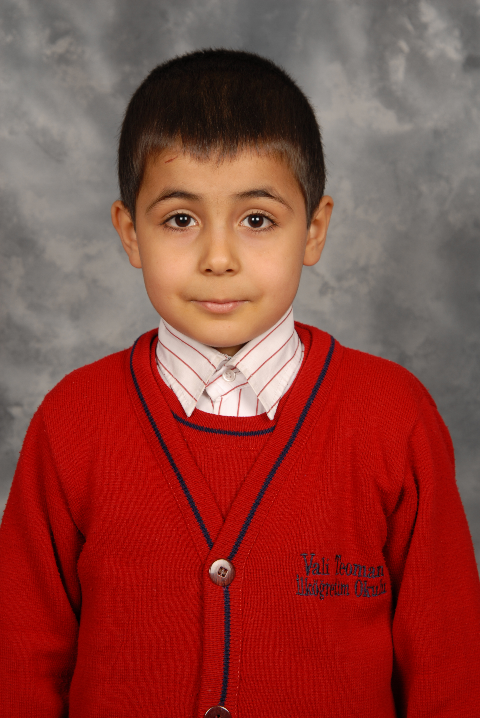
YER : 3-A SINIFI
TARİH: 09-10-2012

Öğrencinin Adı Soyadı: Taha Yasir Yöney

Anne Adı: Şenay
Baba Adı: Zeynelabidin
Doğum Yeri: Antakya
Doğum Tarihi: 18-02-2004
T.C Numarası: 13334267896

